

PRD2018-G10软件工程系列课程教学辅助网站

产品愿景与范围文档

|  |  |  |
| --- | --- | --- |
| 文件状态：  [ ] 草稿  [ ] 正式发布  [√] 正在修改 | 文件标识： | PRD-2018-G10-范围与需求文档 |
| 当前版本： | 0.7.0 |
| 作者： | 黄浩峰 |
| 审批: | 李俊 |

版本控制:

|  |  |  |  |  |
| --- | --- | --- | --- | --- |
| **日期** | **版本** | **作者** | **审批** | **内容** |
| 2018/11/10 | 0.1.0 | 黄浩峰 | 李俊 | 制定初版 |
| 2018/11/21 | 0.2.0 | 黄浩峰 | 李俊 | 第一次修改,更正项目目标 |
| 2018/12/05 | 0.3.0 | 黄浩峰 | 李俊 | 业务风险分析更新 |
| 2018/12/17 | 0.4.0 | 黄浩峰 | 李俊 | 图的补充 |
| 2018/12/19 | 0.5.0 | 黄浩峰 | 夏昌灏 | 作业/班级功能删除/特征描述 |
| 2018/12/25 | 0.6.0 | 黄浩峰 | 夏昌灏 | 鱼骨图 更新 |
| 2019/1/2 | 0.7.0 | 黄浩峰 | 夏昌灏 | 更新上下文图 |
| 2019/1/3 | 0.8.0 | 黄浩峰 | 夏昌灏 | 更新部署考虑网络环境 |

目录

1业务需求 2

1.1业务背景 2

1.2业务机遇 3

1.3 业务目标 3

1.3.1财务目标 3

1.3.2非财务目标 3

1.4成功的定义 4

1.5愿景说明 4

1.6业务风险分析 4

1.7业务假设与依赖 5

2范围与限制 5

2.1特征树 5

2.2主要特征 6

2.3首发版本范围与后续版本范围 6

2.4限制和排除 7

2.5上下文图 7

3业务背景 8

3.1干系人资料 8

3.2项目优先级 8

3.3部署考虑 9

# 1业务需求

## 1.1业务背景

软件项目管理与软件需求，作为软件工程当中最为重要的组成几个部分，已经引起业内人士的高度重视，项目管理和需求工程概念的提出，就是为了把软件工程化，以更有效地开发需求，开发软件并实现有效的管理。为了使教师能够把最新，最前沿的关于项目管理和需求工程的信息传播给学生；为了学生能够利用网络得到老师帮助；为了师生之间，同学之间能够充分交流，沟通心得。这个软件工程系列课程教学辅助网站系统将提供这么一个**垂直的交流社区**。为教师和同学服务，也为项目管理，需求工程，统一建模等软件工程化课程的教学方法提供试验基地。

## 1.2业务机遇

为了帮助软工师生在更好的进行教学过程,需要G10小组提供更有创造性的解决方案,这种创新将会给G10小组带来巨大的机遇.

机遇一：移动互联网的发展  
随着智能移动终端的发展,人们的使用习惯从网页端转向app,这种随身携带 可及时查看的特性将会是未来用户的需求热点.如何将移动端做好,将是可以创新的重点方向.

机遇二：班级容量较大

现有班级人员在50左右,任课教师与学生无法做到面对面的交流,通过本项目,可以帮助任课教师有效地进行管理与情况调查.

## 1.3 业务目标

### 1.3.1财务目标

BO-1在正式上线6个月以内,针对软工师生占领70%市场份额

BO-2在正式上线12个月以内,市场份额从70%增加到80%.

本项目为课程教学项目，不涉及盈利。

### 1.3.2非财务目标

BO-3在12个月以内用户好评率达到90%

BO-4 95%的学生用户能够通过平台方便快捷的获取课程内容更新\课程相关资料获取

BO-5 95%的任课教师能够通过平台方便快捷的发布相关课程资料\在线答疑

BO-6 100%的游客能够浏览网站主页,获取推荐课程/推荐教师/推荐帖子信息

BO-7 95%的管理员能够方便的对人员/论坛/课程进行管理,能够方便的发布通知公告.

## 1.4成功的定义

SM-1设计上无重大逻辑性错误\功能缺陷

SM-2满足客户和市场需求

SM-3得到用户代表的认可

SM-4教师/学生不会因为新平台而产生抵触抗拒等不良情绪

SM-5正式发布后,本网站在12个月内相关用户群体中使用率达到80%,且用户反馈调查好评率达到90%.

## 1.5愿景说明

针对目标用户:**软件工程专业在读学生/教师/游客/管理员,**他们需要一个学生的**交流平台**,需要一个**课程工具**.

本**软件工程系列课程教学辅助网站**，产品类型为**垂直的 交流社区.**

**主要竞争**为BB平台/中国大学MOOC等。但是这些平台较宽泛,缺乏专业针对性.

**不同于现有竞品**, **本产品**具有专业针对性，功能更加丰富，**在线答疑板块**增强了师生之间的沟通.提倡自主学习,**论坛板块**以课程为基础,已经修读过课程的学长和尚未修读/正在修读的学弟都可访问并再论坛进行交流

## 1.6业务风险分析

RI-1.市场竞争方面，bb/中国大学MOOC已完成培养大量目标用户,本产品作为后来者,直接面对竞争

RI-2.时机问题方面，产品实现于182第二学期(秋冬学期期末),未与专业新生入学同步

RI-3.用户接受能力，从竞品转投本产品,设计风格与界面操作的变化.

RI-4.实现过程问题，开发人员开发水平与技术有限，网站使用操作的清晰度,功能实现程度.

RI-5.消极影响问题，有些同学通过相关课程资料,期末考试临近时快速突击,不利于长远知识的掌握.

## 1.7业务假设与依赖

AS-1教师和学院的支持和认可

AS-2我们团队有较好的合作精神，工作能力和有空余时间

AS-3得到正确的课程信息和用户身份信息

DE-1对bb/中国大学mooc现有课时安排/教学计划/兼容

DE-2论坛的存在不与法律/校规冲突

# 2范围与限制

# 2.1上下文图

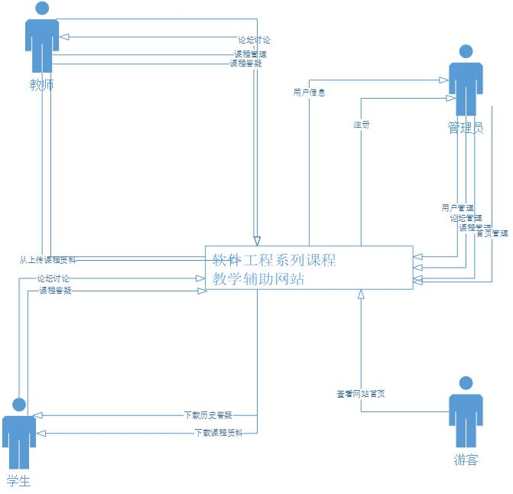

## 2.1特征树

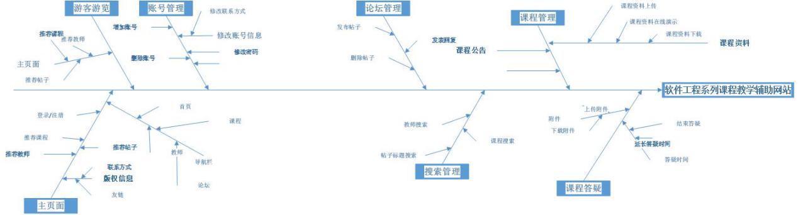

## 2.2主要特征

|  |  |  |  |  |
| --- | --- | --- | --- | --- |
| **序号** | **特性** | **功能点** |  | **特性描述** |
| FE-1 | 网站首页 | 网站导航 | | 网站导航分类显示首页/课程/教师/论坛 |
| 弹窗登录 | | 查看课程/浏览帖子/参与讨论/参与答疑等操作需进行学生/管理员身份的登录提示,否则无法完成以上活动 |
| 网站底部 | 版权信息 | 对网站版权拥护者进行说明 |
|  | 联系方式 | 显示开发者联系信息 |
|  | 友情链接 | 快捷链接到zucc计算分院 |
| FE-2 | 账号管理 | 管理员管理 | | 管理员根据身份信息完成注册 |
| 用户注册 | | 学生/教师用户根据身份信息完成注册 |
| 用户登录 | | 学生/教师/管理员用户通过预注册账号密码进行登陆 |
| 找回密码 | | 学生/教师/管理员根据身份信息找回密码 |
| FE-3 | 课程介绍 | 课时概述 | | 概述课程起源/发展现状/展望未来,以及重要性 |
| 课程内容 | | 按照章节对课程内容进行分解 |
| 使用教材 | | 列举参考教材 |
| FE-4 | 教师介绍 | 头像管理 | | 教师个人照片展示,可上传替换 |
|  | 教师信息 | | 教师信息对教师信息/电话/邮箱进行描述 |
|  | 教师简介 | | 教师简介对教师身份进行说明,详细介绍研究工作/科研成果 |
|  |  | 教师心得 | | 教师添加内容阐述自己观念 |
| FE-5 | 个人中心 | 我的账号 | 头像 | 显示我的头像,可通过上传新头像进行替换 |
|  |  | 姓名 | 显示用户姓名,仅管理员可修改 |
|  |  | 手机 | 显示用户联系方式:手机,用户本人/管理员可修改 |
|  |  | 邮箱 | 显示用户联系方式:邮箱,用户本人/管理员可修改 |
|  |  | 办公室 | 针对教师/管理员用户,提供办公室选项 |
|  |  | 更换密码 | 输入原始密码,可更换新密码 |
|  |  | 我的课程 | | 我的课程显示当前所选课程 |
| FE-6 | 公告 | 网站通知发布 | | 在首页顶部位置显示 维护等信息 |
| FE-7 | 论坛交流 | 发表帖子 | | 发表帖子需填写标题+内容,还可附件 |
| 回复帖子 | | 回复帖子需直接填写内容,还可添加附件 |
| 置顶 | | 当重要信息/活动发布时,管理员/教师可对帖子进行置顶操作 |
| 加精 | | 管理员/教师可对帖子进行加精操作 |
| 删除 | | 管理员/教师遇到无意义/灌水/内容不适帖子时可进行删除操作. |
| 帖子分类 | | 帖子分类拥有全部/最新/最热/推荐四个分组.全部分组显示所有帖子信息;最新帖子以发表时间顺序排列;最热帖子以回帖数量进行排列;推荐则有管理员/教师进行加精处理,当时间有限全部帖子较多难以阅读完时,可优先浏览推荐帖子 |
| FE-8 | 在线答疑 | 答疑主题 | | 在答疑板块显示答疑主题,告知有需要与老师交流的同学提前做好准备 |
|  |  | 答题时间 | | 答题时间显示教师空闲时间 |
| FE-9 | 搜索 | 搜索课程 | | 搜索课程检索课程名,并显示结果 |
|  |  | 搜索教师 | | 搜索教师检索教师,并显示结果 |
|  |  | 搜索帖子 | | 搜索帖子检索帖子标题,并显示相应结果 |
|  |  |  |  |  |

## 2.3首发版本范围与后续版本范围

最初版本的范围

|  |  |
| --- | --- |
| 特性 | 版本1 |
| FE-1 | 完全实现 |
| FE-2 | 完全实现 |
| FE-3 | 完全实现 |
| FE-4 | 完全实现 |
| FE-5 | 完全实现 |
| FE-6 | 部分实现 |
|  |  |

后续版本的范围

|  |  |
| --- | --- |
| 特性 | 版本1 |
| FE-1 | 完全实现 |
| FE-2 | 完全实现 |
| FE-3 | 完全实现 |
| FE-4 | 完全实现 |
| FE-5 | 完全实现 |
| FE-6 | 完全实现 |
|  |  |
|  |  |

## 2.4限制和排除

1非商业项目,禁止广告等无关内容植入

2提供范围为zucc软件工程在读学生/在职教师/管理员,游客仅限于浏览首页内容(公告 轮播图 热门课程 热门教师 热门帖子)

3当维护时应及时给出原因说明及预估时间范围

# 3业务背景

## 3.1干系人资料

|  |  |  |  |  |
| --- | --- | --- | --- | --- |
| 积极干系人 | 职位 | 联系方式 | 所在地 | 项目角色 |
| 夏昌灏 | G10组长 | 17367073386 | 明德3-308 | 项目经理 |
| 黄浩峰 | G10组员 | 18967144915 | 弘毅1-611 | 开发人员 |
| 叶忠杰 | G10组员 | 18806819300 | 明德3-309 | 开发人员 |
| 吴荣欣 | G10组员 | 13396717714 | 明德3-308 | 开发人员 |
| 李俊 | G10组员 | 15988127765 | 弘毅1-611 | 开发人员 |
| 杨枨 | 软件需求课程教师 | yangc@zucc.edu.cn | 理4-506 | 项目发起人、客户（用户）代表 |
| 侯宏仑 | 项目管理课程教师 | ubilabs@zucc.edu.cn | 理4-501 | 项目发起人 |

## 3.2项目优先级

|  |  |  |  |
| --- | --- | --- | --- |
| 维度 | 约束 | 驱动 | 自由度 |
| 特性 | 满足用户需求 |  |  |
| 质量 | 满足验收标准的所有条目 |  |  |
| 排期 |  |  | 1.0版本将在2019年1月13日上线.  在无助教，老师评审的情况下可接受1周的延期 |
| 成本 | 项目小组自费 |  | 可接受10%的超支 |
| 人员 |  | 团队包括一名项目经理，四名项目成员 |  |

## 3.3部署考虑

### 部署环境:

服务器数量: 3台

位置:浙江大学城市学院理科4号楼机房

网络环境:校园网环境(以外网/内网 正常访问网站为标准)

带宽:1Gbps

硬件信息:

OS: Ubuntu 16.04 LTS 64位

CPU:Intel xeon E5 2667V2  8核16线程 3.3GHZ

RAM:32G

ROM:36TB

### 用户运行环境

运行网络环境:正常网络连通状态,以能正常访问百度 网速大于等于200kb/s为标准运行网络环境

运行硬件环境:按分为电脑运行环境和手机运行环境

运行软件环境:电脑端方式访问应已安装好相应浏览器,

移动端访问方式应安装 “软件工程系列课程教学辅助.APP”

|  |  |  |  |
| --- | --- | --- | --- |
| 运行网络环境 | **运行硬件平台** | **主流运行平台系统版本及服务支持** | **运行软件环境** |
| 正常网络连通状态,  以能正常访问百度  网速大于等于200kb/s  为标准运行网络环境 | 电脑-WEB方式 | Mac OS 10.13 | Chrome 63 |
| WIN 7 8 10 | Firefox 50 |
| Ubuntu 16.04 | Edge 1.0 |
| Debian 9 | 360安全浏览器 2018 |
| CentOS 7 | qq浏览器 |
| 移动端-APP方式 | Android 7.0 | 软件工程系列课程教学辅助.APP 1.0 |
| IOS 9 | 软件工程系列课程教学辅助.APP 1.0 |

对于非以上运行环境用户,可先行尝试,如未能正常使用,暂不提供服务支持,请自行更换平台